Паспорт светофорного объекта № 2094

ул. Островитянова - ул. Ак. Волгина

Округ: ЮЗАО

**Основной режим:** локальное адаптивное управление

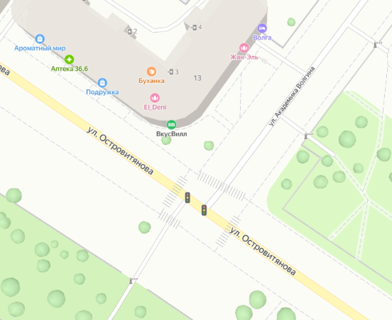

***Расстановка технических средств организации дорожного движения (ТСОДД)***

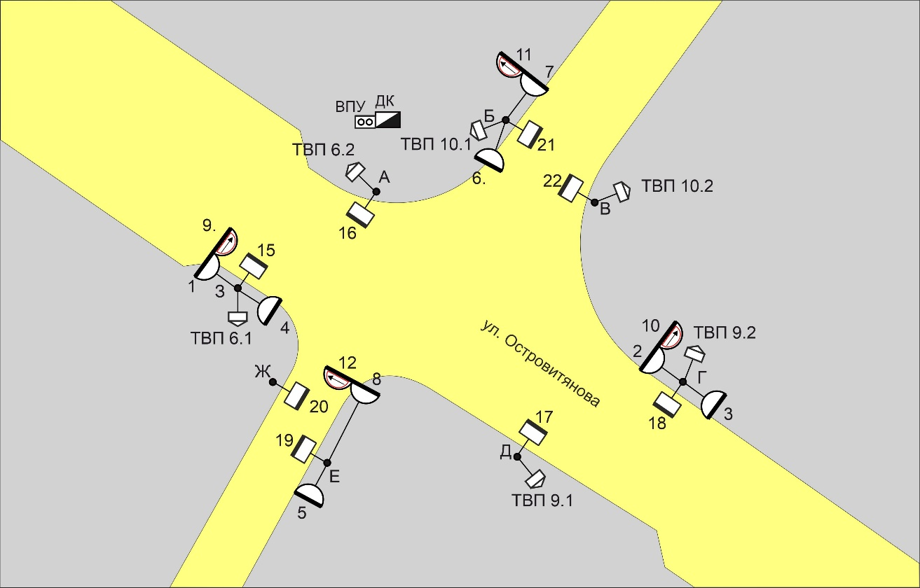

Опоры А,Б,В,Г,Д,Е,Ж,З – опоры двойного назначения (ОДН)

***Таблица направлений***

|  |  |  |  |  |  |  |  |  |  |  |  |  |  |  |
| --- | --- | --- | --- | --- | --- | --- | --- | --- | --- | --- | --- | --- | --- | --- |
| ***№ нап.*** | ***Тип направления*** | ***Фазы, в кот. участ. направ.*** | ***Светофоры*** | ***"Запрет"*** | | | | ***"Разрешение"*** | | | ***Пост. красное*** | ***ТООВ*** | | ***Примечание*** |
| ***Тзд*** | ***Тзм*** | ***Тж*** | ***Тк*** | ***Ткж*** | ***Тз*** | ***Тзз*** | ***Красн.*** | ***Зелен.*** |  |
| 1 | Транспортное | 1 | Тр. 1,2 | 0 | 3 | 3 | 0 | 1 | 0 | 0 |  | Выкл. | Выкл. |  |
| 2 | Транспортное | 1 | Тр. 3,4 | 0 | 3 | 3 | 0 | 1 | 0 | 0 |  | Выкл. | Выкл. |  |
| 3 | Поворотное | 2 | д/с 11,12 | 0 | 3 | 0 | 3 | 0 | 0 | 0 |  | - | - |  |
| 4 | Поворотное | 2 | д/с 9,10 | 0 | 3 | 0 | 3 | 0 | 0 | 0 |  | - | - |  |
| 5 | Пешеходное | 2,3 | Пеш. 19,20 | 0 | 3 | 0 | 3 | 0 | 0 | 0 |  | Выкл. | Выкл. |  |
| 6 | Пешеходное | 3 | Пеш. 15,16 | 0 | 3 | 0 | 3 | 0 | 0 | 0 |  | Выкл. | Вкл. |  |
| 7 | Транспортное | 5 | Тр. 7,8 | 0 | 3 | 3 | 3 | 1 | 0 | 0 |  | Выкл. | Выкл. |  |
| 8 | Транспортное | 4 | Тр. 5,6 | 0 | 3 | 3 | 3 | 1 | 0 | 0 |  | Выкл. | Выкл. |  |
| 9 | Пешеходное | 2,3 | Пеш. 17,18 | 0 | 3 | 0 | 3 | 0 | 0 | 0 |  | Выкл. | Выкл. |  |
| 10 | Пешеходное | 3 | Пеш. 21,22 | 0 | 3 | 0 | 3 | 0 | 0 | 0 |  | Выкл. | Вкл. |  |
|  |  |  |  |  |  |  |  |  |  |  |  |  |  |  |
|  |  |  |  |  |  |  |  |  |  |  |  |  |  |  |

***Фиксированный режим***

|  |  |
| --- | --- |
| **Фаза 1: Основная фаза** | **Фаза 2: Основная фаза** |
| **Фаза 3: Основная фаза** | **Фаза 4: Основная фаза** |

***Распределение фаз в режиме "РП"***

|  |  |  |  |  |  |  |  |  |  |
| --- | --- | --- | --- | --- | --- | --- | --- | --- | --- |
| ***Программа 1*** | | | **Тц = 121 с.** | пн,вт,ср,чт,пт,сб,вс: | | 06:00:00-21:00:00 | | | |
| ***№ пп*** | ***№ фазы*** | ***Направления*** | | | ***Тосн*** | | ***Тсдвиг*** | ***Тмин*** | ***Тип фазы*** |
| 1 | 1 | 1,2 | | | 41 | | 0 | 4 | Основная фаза |
| 2 | 2 | 3,4,5,9 | | | 28 | | 47 | 4 | Основная фаза |
| 3 | 3 | 5,6,9,10 | | | 18 | | 81 | 18 | Основная фаза |
| 4 | 4 | 7,8 | | | 7 | | 97 | 4 | Основная фаза |

***Тц*** –41+3+3/28+3+3/18+3+3/7+3+3+3=121 с.

|  |  |  |  |  |  |  |  |  |  |
| --- | --- | --- | --- | --- | --- | --- | --- | --- | --- |
| ***Программа 2*** | | | **Тц = 87 с.** | пн,вт,ср,чт,пт,сб,вс: | | 21:00:00-06:00:00 | | | |
| ***№ пп*** | ***№ фазы*** | ***Направления*** | | | ***Тосн*** | | ***Тсдвиг*** | ***Тмин*** | ***Тип фазы*** |
| 1 | 1 | 1,2 | | | 23 | | 0 | 4 | Основная фаза |
| 2 | 2 | 3,4,5,9 | | | 12 | | 29 | 4 | Основная фаза |
| 3 | 3 | 5,6,9,10 | | | 18 | | 47 | 18 | Основная фаза |
| 4 | 4 | 7,8 | | | 7 | | 63 | 4 | Основная фаза |

***Тц*** – 23+3+3/12+3+3/18+3+3/7+3+3+3=87 с.

***Режим работы сигналов для слепых***

|  |  |  |  |
| --- | --- | --- | --- |
| ***Начало периода*** | ***Окончание периода*** | ***Режим*** | ***Уровень громкости*** |
| 06:00 | 08:00 | Тихо | 2 |
| 08:00 | 20:00 | Громко | 4 |
| 20:00 | 23:00 | Тихо | 2 |
| 23:00 | 06:00 | Выключен | 0 |

***Локальное адаптивное управление***

|  |  |
| --- | --- |
| **Фаза 1: Основная фаза** | **Фаза 2: Основная фаза** |
| **Фаза 3: Вызывная фаза** | **Фаза 4: Вызывная фаза** |

***Расположение индуктивных петлевых детекторов***

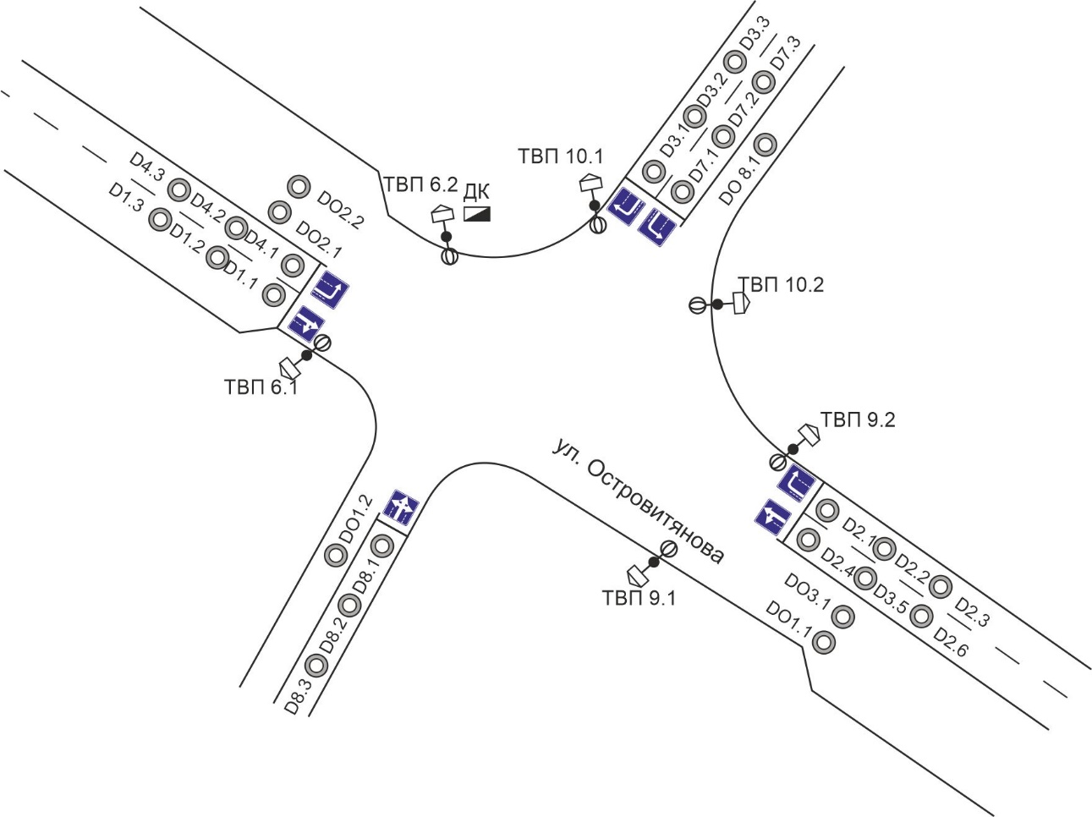

***Детекторы***

|  |  |  |  |  |  |  |  |  |  |  |
| --- | --- | --- | --- | --- | --- | --- | --- | --- | --- | --- |
| ***Детектор*** | ***№ Входа платы IO/ входа ДК*** | ***КИПД-2*** | ***КИПД-16*** | ***№ Направ***  ***ления*** | ***Вынос, м*** | ***Запрос*** | ***Разрыв, с*** | ***Счет ТС*** | ***Авария незанят, мин*** | ***Авария занят, мин*** |
| ТВП 6.1 | 1.1 | - | - | 6 | - | + | - | - | 1440 | 10 |
| ТВП 6.2 | 1.2 | - | - | 6 | - | + | - | - | 1440 | 10 |
| ТВП 9.1 | 1.3 | - | - | 9 | - | + | - | - | 1440 | 10 |
| ТВП 9.2 | 1.4 | - | - | 9 | - | + | - | - | 1440 | 10 |
| ТВП 10.1 | 1.5 | - | - | 10 | - | + | - | - | 1440 | 10 |
| ТВП 10.2 | 1.6 | - | - | 10 | - | + | - | - | 1440 | 10 |
| D1.1 | 1.7 | - | 1.1 | 1 |  | - | 3 | + | 180 | 30 |
| D1.2 | 1.8 | - | 1.2 | 1 |  | - | 3 | + | 180 | 30 |
| D1.3 | 1.9 | - | 1.3 | 1 |  | - | 3 | + | 180 | 30 |
| DО1.1 | 1.10 | - | 1.4 | 1 |  | - | 3 | + | - | - |
| DО1.2 | 1.11 | - | 1.5 | 1 |  | - | 3 | + | - | - |
| D2.1 | 1.12 | - | 1.6 | 2 |  | - | 3 | + | 180 | 30 |
| D2.2 | 1.13 | - | 1.7 | 2 |  | - | 3 | + | 180 | 30 |
| D2.3 | 1.14 | - | 1.8 | 2 |  | - | 3 | + | 180 | 30 |
| D2.4 | 1.15 | - | 1.9 | 2 |  | - | 3 | + | 180 | 30 |
| D2.5 | 1.16 | - | 1.10 | 2 |  | - | 3 | + | 180 | 30 |
| D2.6 | 1.17 | - | 1.11 | 2 |  | - | 3 | + | 180 | 30 |
| DО2.1 | 1.18 | - | 1.12 | 2 |  | - | 3 | + | - | - |
| DО2.2 | 1.19 | - | 1.13 | 2 |  | - | 3 | + | - | - |
| D3.1 | 1.20 | - | 1.14 | 3 |  | - | 3 | + | 180 | 30 |
| D3.2 | 1.21 | - | 1.15 | 3 |  | - | 3 | + | 180 | 30 |
| D3.3 | 1.22 | - | 1.16 | 3 |  | - | 3 | + | 180 | 30 |
| DО3.1 | 1.23 | - | 2.1 | 3 |  | - | 3 | + | - | - |
| D4.1 | 1.24 | - | 2.2 | 4 |  | - | 3 | + | 180 | 30 |
| D4.2 | 1.25 | - | 2.3 | 4 |  | - | 3 | + | 180 | 30 |
| D4.3 | 1.26 | - | 2.4 | 4 |  | - | 3 | + | 180 | 30 |
| D7.1 | 1.27 | - | 2.5 | 7 |  | + | 3 | + | 180 | 30 |
| D7.2 | 1.28 | - | 2.6 | 7 |  | + | 3 | + | 180 | 30 |
| D7.3 | 1.29 | - | 2.7 | 7 |  | + | 3 | + | 180 | 30 |
| D8.1 | 1.30 | - | 2.8 | 8 |  | + | 3 | + | 180 | 30 |
| D8.2 | 2.1 | - | 2.9 | 8 |  | + | 3 | + | 180 | 30 |
| D8.3 | 2.2 | - | 2.10 | 8 |  | + | 3 | + | 180 | 30 |
| DО8.1 | 2.3 | - | 2.11 | 8 |  | - | 3 | + | - | - |

***Контроль периферийного оборудования***

|  |  |  |  |  |
| --- | --- | --- | --- | --- |
| ***Оборудование*** | ***№ п/п*** | ***Вход*** | ***Выход*** | ***Вход платы I/O*** |
| БП/КИПД-16 | 1 | «С» | «А» | 1.31 |
| БП/КИПД-16 | 2 | «С» | «А» | 1.32 |

***Адаптивный алгоритм***

**Чередование фаз**

|  |  |  |  |
| --- | --- | --- | --- |
| ***Начальная*** | ***Конечная*** | ***Переход*** | ***Тип фазы*** |
| Стартовая 1 | 2 | Продление | Основная фаза |
| 2 | 3,4,1 | Продление | Основная фаза |
|  | 4,1 | Фиксированный | Вызывная фаза |
| 4 | 1 | Продление | Вызывная фаза |

|  |  |  |  |  |  |  |  |  |  |  |
| --- | --- | --- | --- | --- | --- | --- | --- | --- | --- | --- |
| ***Программа 1*** | |  | | пн,вт,ср,чт,пт,сб,вс: | |  | | 06:00:00-21:00:00 | | |
| ***№ фазы*** | ***Направления*** | | ***Условия вызова*** | ***Условия продления*** | ***Условия завершения*** | | ***Тмин*** | | ***Тмакс1***  ***Тр.*** | ***Тмакс2***  ***ОТ*** |
| 1 | 1,2 | | - | D1.1-D1.3  D2.1-D2.6 | - | | 6 | | 41 | - |
| 2 | 3,4,5,9 | | - | D3.1-D3.3 D4.1-D4.3 | - | | 7*  18** | | 28 | - |
| 3 | 5,6,9,10 | | (ТВП6.1 или  ТВП6.2=1)или  (ТВП9.1 или ТВП9.2=1)или  (ТВП10.1 или ТВП10.2=1) | - | - | | 18 | | 18 | - |
| 4 | 7,8 | | D7.1-D7.3  D8.1-D8.3 | D7.1-D7.3  D8.1-D8.3 | - | | 6 | | 13 | - |

*-если есть вызов 3 фазы

**-если нет вызова 3 фазы

|  |  |  |  |  |  |  |  |  |  |  |
| --- | --- | --- | --- | --- | --- | --- | --- | --- | --- | --- |
| ***Программа 2*** | |  | | пн,вт,ср,чт,пт,сб,вс: | |  | | 21:00:00-06:00:00 | | |
| ***№ фазы*** | ***Направления*** | | ***Условия вызова*** | ***Условия продления*** | ***Условия завершения*** | | ***Тмин*** | | ***Тмакс1***  ***Тр.*** | ***Тмакс2***  ***ОТ*** |
| 1 | 1,2 | | - | D1.1-D1.3  D2.1-D2.6 | - | | 6 | | 23 | - |
| 2 | 3,4,5,9 | | - | D3.1-D3.3 D4.1-D4.3 | - | | 7*  18** | | 18 | - |
| 3 | 5,6,9,10 | | (ТВП6.1 или  ТВП6.2=1)или  (ТВП9.1 или ТВП9.2=1)или  (ТВП10.1 или ТВП10.2=1) | - | - | | 18 | | 18 | - |
| 4 | 7,8 | | D7.1-D7.3  D8.1-D8.3 | D7.1-D7.3  D8.1-D8.3 | - | | 6 | | 10 | - |

*-если есть вызов 3 фазы

**-если нет вызова 3 фазы

***Режим работы ТВП***

|  |  |
| --- | --- |
| Начало периода | Окончание периода |
| 00:00 | 00:00 |

***Сетевые настройки оборудования***

|  |  |  |  |  |
| --- | --- | --- | --- | --- |
| ***№*** | ***Оборудование*** | ***IP адрес*** | ***Mask*** | ***Gateway*** |
| 1 | Поток-12 | 192.168.0.1 | 255.255.255 | - |